Муниципальное дошкольное образовательное учреждение детский сад «Солнышко»

Дополнительное образование робототехника в детском саду

МАСТЕР- КЛАСС ДЛЯ РОДИТЕЛЕЙ

«КОНСТРУИРОВАНИЕ И РОБОТОТЕХНИКА В ДОУ
В УСЛОВИЯХ ФГОС ДО»

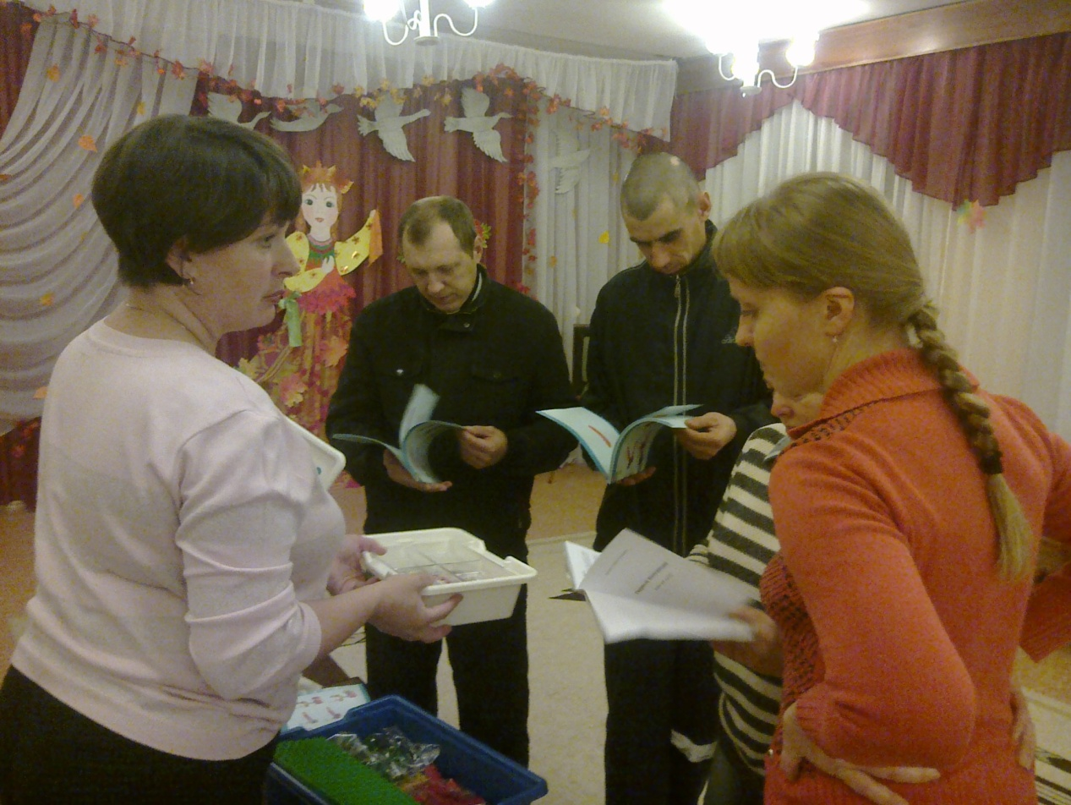
Подготовила:
Воспитатель
Хохлова Н.В.

Пачелма 2015 год.

С целью: ознакомления и обучения родителей теоретическим и практическим аспектам применения конструкторов нового поколения в развитии творческих способностей личности ребенка проведен мастер-класс для родителей на тему «Конструирование и робототехника в ДОУ в условиях введения ФГОС ДО».
Задачи:
• сформировать общие теоретические представления об конструкторах нового поколения и их использование в дошкольных организациях, в работе с детьми 6-7 лет;
• сформировать навыки представления о конструировании роботов, использования конструкторов нового поколения в совместной деятельности педагога, детей и родителей;
• изучить методики развития творческих способностей детей средствами проектно-исследовательской и конструкторской деятельности в области образовательной робототехники;
• овладеть навыками применения и разработки необходимых учебно-методических материалов.

Ход мастер – класса
(Теоретическая часть)
Современные дети живут в эпоху активной информатизации, компьютеризации и роботостроения. Технические достижения всё быстрее проникают во все сферы человеческой жизнедеятельности и вызывают интерес детей к современной технике. Технические объекты окружают нас повсеместно, в виде бытовых приборов и аппаратов, игрушек, транспортных, строительных и других машин. Детям с раннего возраста интересны двигательные игрушки. В дошкольном возрасте они пытаются понимать, как это устроено. Благодаря разработкам компании LEGO на современном этапе появилась возможность уже в дошкольном возрасте знакомить детей с основами строения технических объектов.
Министерством Отдела образования Пензенской обл.для ДОУ предоставлены комплекты конструкторов ЛЕГО серии Образование
(LEGO Education)- это специально разработанные конструкторы, которые спроектированы таким образом, чтобы ребенок в процессе занимательной игры смог получить максимум информации о современной науке и технике, освоить её и познакомиться с основными принципами конструирования.

Для чего служит этот набор?
Учебные наборы помогают маленьким детям почувствовать себя настоящими исследователями. В них содержится всё необходимое для решения поставленных задач, которые побуждают у детей любознательность, развивают творческую фантазию. Во время занятий дети учатся задавать вопросы «А что если ?...» Они проводят испытания построенных моделей, а затем демонстрируют свои «открытия».
Актуальность введения легоконструирования и робототехники в образовательный процесс ДОУ обусловлена требованиями ФГОС ДО к формированию предметно-пространственной развивающей среде, развития широкого кругозора старшего дошкольника и формирования предпосылок универсальных учебных действий.
Задача образования при этом сводится к тому, чтобы создать эти условия и образовательную среду, облегчающие ребёнку раскрыть собственный потенциал, который позволит ему свободно действовать, познавать образовательную среду, а через неё и окружающий мир.
В этом году (2015) на базе нашего ДОУ организована работа клуба
«Робототехника» ,это дополнительное образование ,но занятия могут проводится как Основная Образовательная Деятельность например: конструирование - это деятельность занимает значимое место в дошкольном воспитании и является сложным познавательным процессом, в результате которого происходит интеллектуальное развитие детей: ребенок овладевает практическими знаниями, учится выделять существенные признаки, устанавливать отношения и связи между деталями и предметами.
Занятия проводятся в специальное оборудованном помещении «Лего центр» ведутся занятия по подгруппам (количество от 3-4 чел.)по 2 занятия с
каждой подгруппой, 2 раза в неделю (по 30 мин, 1 академ, в месяц 16 часов ) .
Роль педагога состоит в соблюдении все требований ФГОС чтобы грамотно организовать (график работы, списки детей и т.д.) и умело оборудовать среду (техника безопасности, выставки, конкурсы, досуговая деятельность), а также использовать соответствующую образовательную программу рассчитанную на 2 года обучения, в которой правильно направить ребёнка к познанию. Такая программа у нас уже есть, называется «Робототехника» мы разработали её в начале учебного года и работаем по ней.
Основными формами деятельности станут:
-образовательная,
-индивидуальная,
-самостоятельная,
-проектная,
-досуговая,
которые направлены на интеграцию образовательных областей и стимулируют развитие творчества и способности каждого ребенка, обеспечивающие его готовность к непрерывному образованию.
Преемственность в работе дошкольных образовательных учреждений и начальной школы заключается в том, что в первый класс приходят дети, которые хотят учиться и могут учиться, т.е. у них должны быть развиты такие предпосылки овладения учебной деятельностью, на которые опирается программа первого класса школы.
К ним относятся:
- познавательная и учебная мотивация;
- появляется мотив соподчинения поведения и деятельности;
- умение работать по образцу и по правилу, связанные с развитием произвольного поведения;
- умение создавать и обобщать, (обычно возникающее не ранее, чем к концу старшего дошкольного возраста) продукт деятельности.
основными идеями которого являются:
- конкретизация принципа интегрированного подхода в образовательной и воспитательной работе с детьми, что соответствует Федеральным государственным образовательным стандартам;
- внесение новых элементов взаимодействия и сотрудничества между детским садом, школой и родителями;
Внедрение лего-технологии в ДОУ происходит посредством интеграции во все образовательные области как в совместной организованной образовательной деятельности, так и в самостоятельной деятельности детей в течение дня. В процессе легоконструирования дошкольники развивают математические способности, пересчитывая детали, блоки, крепления, вычисляя необходимое количество деталей, их форму, цвет, длину. Дети знакомятся с такими пространственными показателями, как симметричность и асимметричность, ориентировкой в пространстве. Лего-конструирование развивает и речевые навыки: дети задают взрослым вопросы о различных явлениях или объектах, что формирует также коммуникативные навыки. На наш взгляд, одна из основных целей в лего-конструировании – научить детей эффективно работать вместе. Сегодня совместное освоение знаний и развитие умений, интерактивный характер взаимодействия востребованы как никогда раньше.
Легоконструирование незаменимое средство в коррекционной работе с детьми, так как оно оказывает благотворное влияние на все аспекты развития ребенка. Кроме того, легоконструирование – эффективное, воспитательное средство, которое помогает объединить усилия педагогов и семьи в решении вопроса воспитания и развития ребенка. В совместной игре с родителями ребенок становится более усидчивым, работоспособным, целеустремленным, эмоционально отзывчивым.
Одним из факторов, обеспечивающих эффективность качества образования, является непрерывность и преемственность в обучении, которые предполагают разработку и принятие единой системы целей и задач.
Цель:
Развитие технического творчества и формирование элементарной научно – технической профессиональной ориентации детей старшего дошкольного возраста, средствами робототехники.

Задачи:
- Развивать у детей конструктивную деятельность к робототехнике.
- Формировать элементарные навыки соединения деталей в единую конструкцию, познакомить с основными принципами конструирования.
- Познакомить детей с понятиями: измерениями скорости, равновесия механического движения, конструкция, сила, энергия.
- Поддерживать особое творческое настроение ребёнка, пробудить в детях потребность в творческой самостоятельности, прививать вкус к поискам и воплощениям собственных замыслов конструирования.
Особые условия: Соблюдение техники безопасности при пользовании оборудованием.
Дополнительные задания на дом:
Совместно с родителями выполнить заданную заготовку к занятиям.
Субъект исследования: участники образовательных отношений.
Гипотеза исследования: мы предполагаем, что за счет обновлений содержания дошкольного образования и технологий, используемых в ходе образовательной деятельности нам удастся выстроить четко организованную систему, обеспечивающую преемственность со школой и работающую на важную для современного общества задачу - воспитание будущих инженерных кадров России.
Новизна проекта: проект является актуальным и социально значимым, так как ориентирован на решение важных задач по воспитанию гуманной, духовно богатой, технически грамотной личности ребенка.

Основные приёмы обучения робототехнике
Включает 3 раздела обучения:
1-этап «Первые механизмы»
2-этап «Первые конструкции»
3-этап «Сложный-конструктор»
1-этап
Всего 8 тем для обучения
- Установление взаимосвязей
Каждое занятие начинается с короткого рассказа, постоянные герои которой, Дима и Катя, помогают детям понять проблему и попытаться найти самый удачный способ её решения. Рассказ можно прочитать или пересказать своими словами. Очень хорошо привести пример из собственного опыта или вспомнить подходящую к случаю историю, чтобы помочь детям разобраться в ситуации.
- Конструирование по образцу.
На этом этапе собственно деятельность – дети собирают модели по инструкции. При этом реализуется известный принцип «Обучение через действие» дети получают подсказки о том , как провести испытание модели и убедиться, что она функционирует в соответствии с замыслом.
- Рефлексия.
(Для чего же это мы сделали? экспериментирование)
Дети проводят научные исследования с помощью созданных ими моделей.
В процессе исследования они получают «пищу для ума» - учатся делать выводы и сопоставлять результаты опытов, а так же знакомиться с такими понятиями, как измерение, скорость ,равновесие, механическое движение, конструкции, сила и энергия. Необходимо поощрять попытки детей объяснить результаты своих исследований .
Хорошая идея повторять опыты несколько раз, поскольку их результат может различаться.
На этом этапе можно начать оценивать успехи каждого ребенка.
- Творчество.
(Выражается в самостоятельной деятельности детей.)
Творческая активность детей рождает идеи продолжения исследований. Дети будут экспериментировать, менять свои модели, усовершенствовать их, а так же придумывать игры с ними.

2 этап
Всего 5 тем для обучения
Изучить научные понятия: Прочность, гибкость, устойчивость

1 тема: Баланс конструкции.
(Смотрим как балансирует и проверяем устойчивость)
2 тема: Строим конструкции.
(Строим так чтобы конструкция не ломалась и была прочной)
3 тема: Устойчивость.
(Тросы, подпорки – это понятия)
4 тема: Передача движения внутри конструкции.
(Как сделать её подвижною и устойчивую)
5 тема: Оптимальная форма конструкции.
(Арки, небоскрёбы и треугольные конструкции)
3 этап
Всего 4 темы для обучения
(Индивидуальная работа)
1 книга Инструктаж по одному виду передач.
(После этого дети будут знать: как ускорить и какие колёса ставить вперёд)
2 книга Колёса и оси
3 книга Рычаги
4 книга Ремённая передача

Использование робототехники в общеобразовательном процессе ДОУ
Мероприятия в ДОУ:

- Встречи с учащимися начальных классов
- Фотовыставки поделок по робототехнике
- Развлечения, конкурсы
- Ярмарки поделок (совместно с родителями)
- Викторины по робототехнике
- Рассматривание журналов по робототехнике
- Презентации о проделанной работе
- Создание в группе уголка для домашних заданий

Ожидаемый результат

Увеличение количества детей, проявление интереса к конструированию и робототехнике.
В заключении теоретической части, проведение мастер-класса совместно с педагогом детьми и родителями, практическое занятие на тему «Построй свою конструкцию».
(Практическая часть)
«Построй свою конструкцию»
План:
1.Ознакомление родителей с конструктором.
1-этап «Первые механизмы»
2-этап «Первые конструкции»
3-этап «Сложный-конструктор»

2. Выбор конструкции.

3. Показ работы детей с конструктором.
Установление взаимосвязей
Конструирование по образцу.
Рефлексия.
Творчество.
4. Построение конструкции совместно, дети и родители.
5. Демонстрация первых механизмов.
Вывод:
Ведущая мастер-класса инструктор по Ф.К. Хохлова Н.В., в доступной форме осветила вопросы:
- Общие требования к реализации дошкольного и дополнительного образования;
- Организация видов деятельности в дошкольном образовании с учетом новых ФГОС ДО;
- Основные виды конструкторов в образовательной деятельности дошкольников с учетом новых ФГОС ДО.
-Познакомить с методикой организации занятий с детьми с применением LEGO Education: 1комплект-«первые механизмы»,2комплект-«Первые конструкции», 3 комплект- сложный «Конструктор»), организацией предметно-развивающей среды в дошкольном образовательном учреждении.
- Теоретическая часть дополнена практической; совместной работой детей, родителей и педагога.
Мероприятие прошло организованно и интересно, теоретическая часть дополнялась практической работой.

